Admin

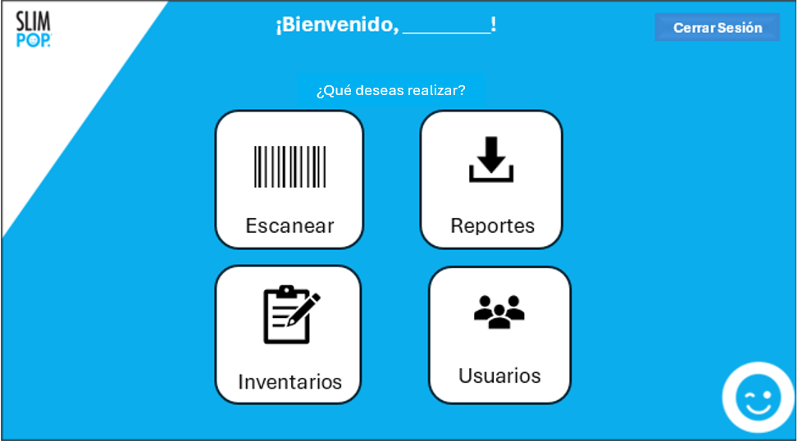

Retiro y devolución

SUPERVISOR



**¡Bienvenido, _________!**

**Cerrar Sesión**

**¿Que deseas hacer hoy?**



Inventarios

Escanear



Reportes



Retiro y devolución

RETIRO Y DEVOLUCIONES

Componentes de la ventana:

Campo de texto “Código Retiro”: Campo donde se muestra el código de retiro que se asigna de manera automática al generar un retiro.

Combobox “Fecha de retiro”: En este punto se ingresa la fecha en que se retira.

Campo de texto “No. Colaborador”: Campo donde se ingresa el numero de colaborador al que se le dará el articulo que se está retirando.

Combobox “Inventario”: En este Combobox se seleccionará el inventario al que pertenece el producto que se retirará.

Combobox “Categoría”: En este Combobox se selecciona la categoría a la que pertenece el producto que se retirara.

Combobox “Subcategoría”: En este Combobox se selecciona la subcategoría a la que pertenece el producto que se retirara.

Campo de texto “Producto”: Campo para ingresar el nombre del producto a retirar.

Campo de texto “Cantidad”: Campo para ingresar la cantidad que se retirara.

Botón “Regresar”: Botón para regresar a la ventana anterior.

Botón “Generar retirar”: Botón para efectuar el retiro.

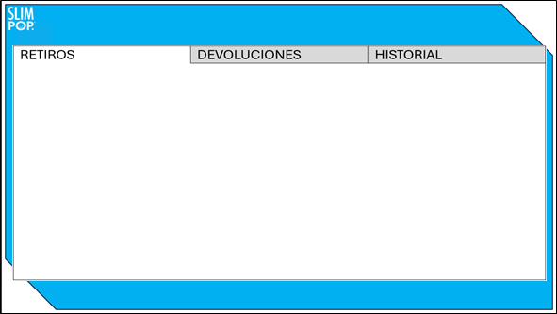

Regresar

Retirar

**Información del retiro.**

Código Retiro: Fecha del retiro: No. colaborador: Inventario: Categoría: Subcategoría: Producto: Cantidad:









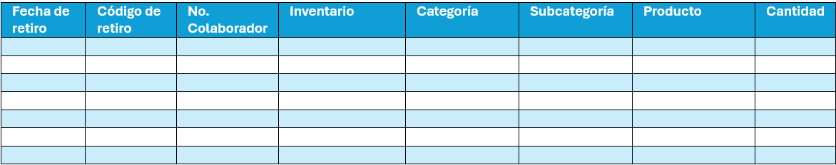

Componentes de la ventana:

Regresar

Retirar

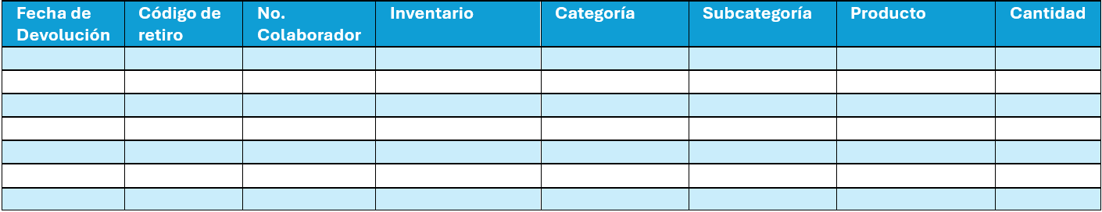

**Información de la devolución.**

Código Retiro: Fecha del retiro: No. colaborador: Inventario: Categoría: Subcategoría: Producto: Cantidad:

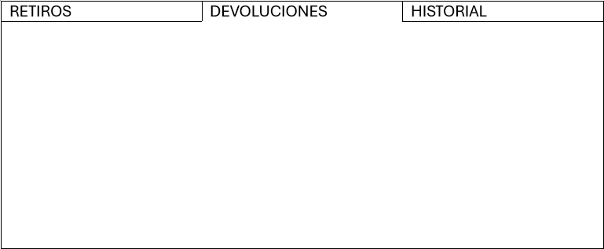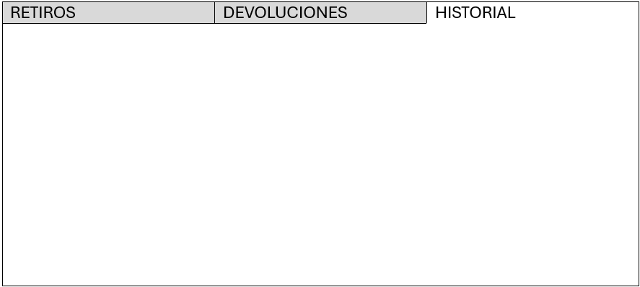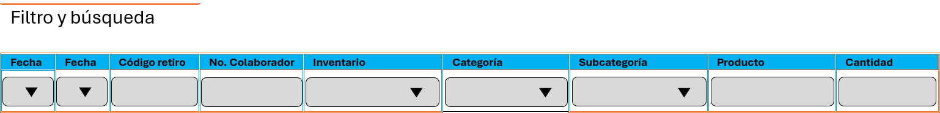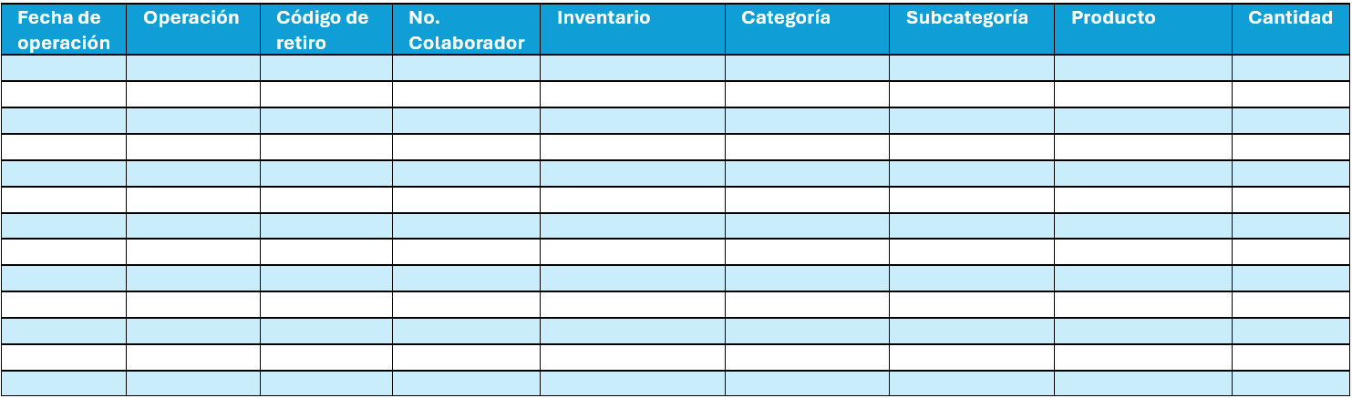

Regresar

Generar reporte Excel

Generar reporte PDF

FILTRO Y BUSQUEDA

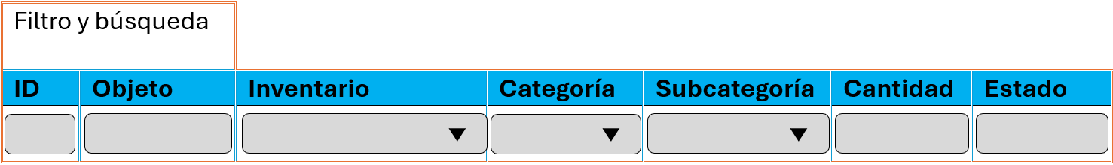 



|  |  |  |  |  |  |  |  |  |
| --- | --- | --- | --- | --- | --- | --- | --- | --- |
| Filtro y búsqueda | | |  |  |  |  |  |  |
| **Fecha** | **Fecha** | **Código retiro** | **No. Colaborador** | **Inventario** | **Categoría** | **Subcategoría** | **Producto** | **Cantidad** |
|  |  |  |  |  |  |  |  |  |

|  |  |  |  |  |  |  |  |  |
| --- | --- | --- | --- | --- | --- | --- | --- | --- |
| Fecha de retiro | Fecha de devolución | Código de retiro | No. Colaborador | Inventario | Categoría | Subcategoría | Producto | Cantidad |
|  |  |  |  |  |  |  |  |  |
|  |  |  |  |  |  |  |  |  |
|  |  |  |  |  |  |  |  |  |
|  |  |  |  |  |  |  |  |  |
|  |  |  |  |  |  |  |  |  |
|  |  |  |  |  |  |  |  |  |
|  |  |  |  |  |  |  |  |  |
|  |  |  |  |  |  |  |  |  |
|  |  |  |  |  |  |  |  |  |
|  |  |  |  |  |  |  |  |  |

|  |  |  |  |  |  |  |  |  |
| --- | --- | --- | --- | --- | --- | --- | --- | --- |
| Fecha de operación | Operación | Código de retiro | No. Colaborador | Inventario | Categoría | Subcategoría | Producto | Cantidad |
|  |  |  |  |  |  |  |  |  |
|  |  |  |  |  |  |  |  |  |
|  |  |  |  |  |  |  |  |  |
|  |  |  |  |  |  |  |  |  |
|  |  |  |  |  |  |  |  |  |
|  |  |  |  |  |  |  |  |  |
|  |  |  |  |  |  |  |  |  |
|  |  |  |  |  |  |  |  |  |
|  |  |  |  |  |  |  |  |  |
|  |  |  |  |  |  |  |  |  |
|  |  |  |  |  |  |  |  |  |
|  |  |  |  |  |  |  |  |  |
|  |  |  |  |  |  |  |  |  |

|  |  |  |  |  |  |  |  |
| --- | --- | --- | --- | --- | --- | --- | --- |
| Fecha de retiro | Código de retiro | No. Colaborador | Inventario | Categoría | Subcategoría | Producto | Cantidad |
|  |  |  |  |  |  |  |  |
|  |  |  |  |  |  |  |  |
|  |  |  |  |  |  |  |  |
|  |  |  |  |  |  |  |  |
|  |  |  |  |  |  |  |  |
|  |  |  |  |  |  |  |  |
|  |  |  |  |  |  |  |  |

|  |  |  |  |  |  |  |  |
| --- | --- | --- | --- | --- | --- | --- | --- |
| Fecha de Devolución | Código de retiro | No. Colaborador | Inventario | Categoría | Subcategoría | Producto | Cantidad |
|  |  |  |  |  |  |  |  |
|  |  |  |  |  |  |  |  |
|  |  |  |  |  |  |  |  |
|  |  |  |  |  |  |  |  |
|  |  |  |  |  |  |  |  |
|  |  |  |  |  |  |  |  |
|  |  |  |  |  |  |  |  |

|  |  |  |
| --- | --- | --- |
| RETIROS | DEVOLUCIONES | HISTORIAL |
|  |  |  |
|  |  |  |
|  |  |  |
|  |  |  |
|  |  |  |
|  |  |  |
|  |  |  |
|  |  |  |
|  |  |  |
|  |  |  |
|  |  |  |
|  |  |  |